9 мая 2017 года в парке «Сосенки»
11.05.2017
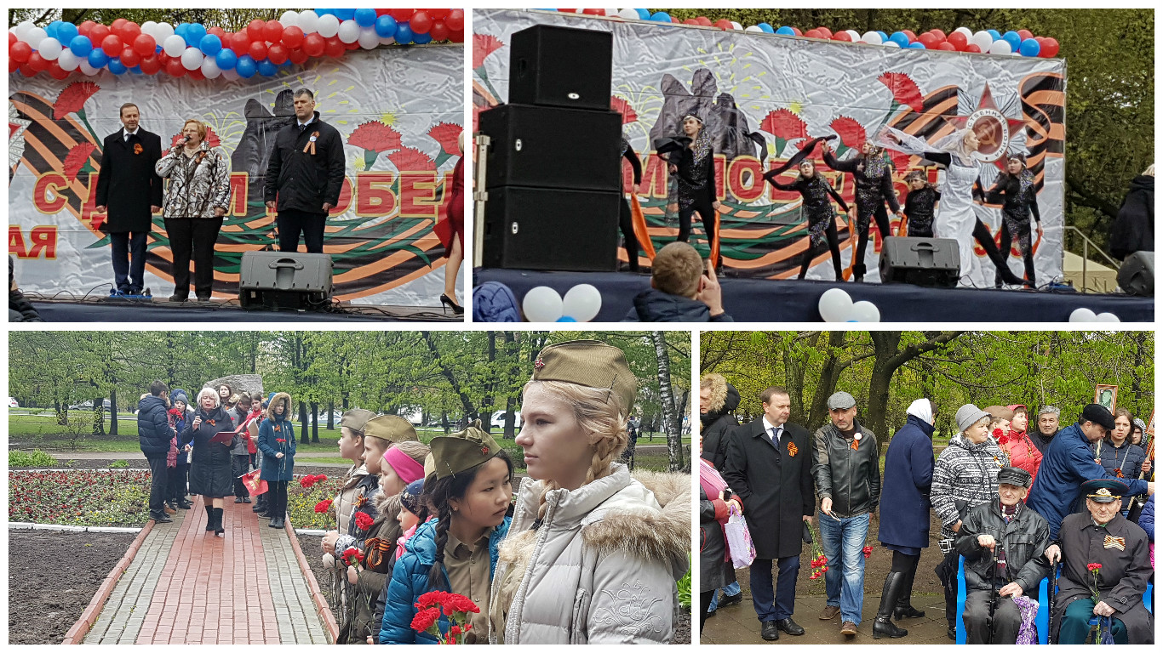
9 мая 2017 года в парке «Сосенки» в честь празднования 72-й годовщины Победы у памятного камня «Защитникам Отечества» состоялся торжественный митинг с возложением цветов. В митинге принимали участие глава управы района Царицыно С.А.Белов, председатель районного Совета ветеранов Г.И. Пыльнова, ветераны ВОВ, учащиеся школ района.
Митинг начался с шествия. В сопровождении духового оркестра учащиеся школ и жители района пронесли фотографии своих погибших дедов и прадедов.
Затем в парке «Сосенки» состоялся Праздничный концерт. В программе: концерт детских творческих коллективов, выступление профессиональных артистов. На празднике традиционно работала полевая кухня. Все присутствующие угощались кашей и вкусным чаем.
Низкий поклон и сердечная благодарность вам, уважаемые ветераны! Вы – поколение победителей, наша гордость, слава и исключительный пример стойкости и героизма для всех нас. Мы всегда будем перед вами в неоплатном долгу. Спасибо вам за всё! От всей души поздравляем Вас с 72-й годовщиной Великой Победы! Желаем счастья, доброго здоровья и долгих лет жизни!
С праздником!
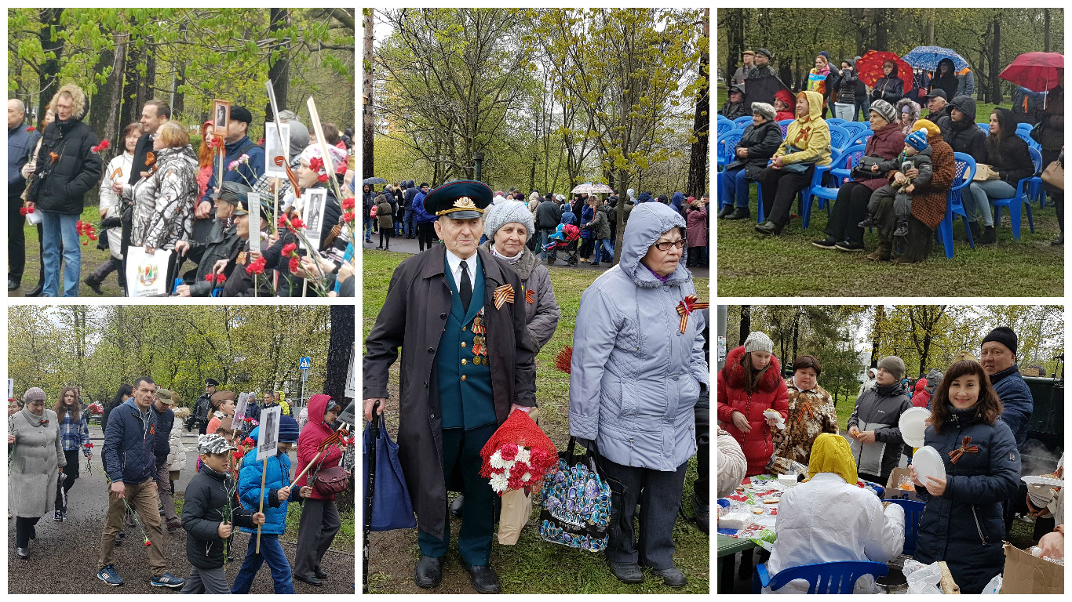

Адрес страницы: http://tsaricino.mos.ru/towards-the-73th-anniversary-of-the-victory-in-the-great-patriotic-voeny-1941-1945/detail/5904318.html
Управа района Царицыно города Москвы

